
Geni@l Klick 9e Kapitel 2: Schreiben EB ……. / 9 / 15
Name: ______________ Datum: ___________

Du bekommst einen Brief von deinem neuen Freund, Mathias.
Hier ist sein Brief.
Zürich den 25. November 2020
Lieber Brieffreund / Liebe Brieffreundin,
Unsere Schulen machen einen Austausch (=échange) und ich finde das sehr toll. Es freut mich, dir zu schreiben und dich kennenzulernen.
Mein Name ist Mathias Schmidt und ich bin vierzehn Jahre alt. Ich wohne in einer grossen Stadt: Zürich. Es ist wirklich sehr toll hier! Es gibt viele Aktivitäten: Museen besuchen, shoppen gehen, im Restaurant essen, ins Kino gehen, Freunde im Park treffen, usw… Meine Hobbys sind Gitarre spielen und Skifahren. Thomas ist mein bester Freund und wir spielen zusammen in einer Band.
Ich gehe in die Orientierungsschule in Zürich. Meine Klasse ist die 9K und mein Lieblingsfach ist Englisch.
Und du? Wer bist du? Kannst du dich vorstellen? Wie ist deine Stadt?
Ich freue mich deinen Brief zu bekommen.
Liebe Grüsse.

Mathias

Mathias möchte eine Antwort von dir bekommen.
In deinem Brief musst du diese Informationen geben:
- über dich (Name, Alter, Hobbys, Familie, …) 4 Infos!!!
- über deine Schule (Name, Räume in der Schule, Lieblingsfach, Klasse, …)
- über deine Stadt (wo wohnst du, wie ist dein Wohnort, was gibt es oder was gibt es nicht, was kannst du wo machen) sieh den Stadtplan unten
- du musst auch Mathias 3 Fragen stellen.

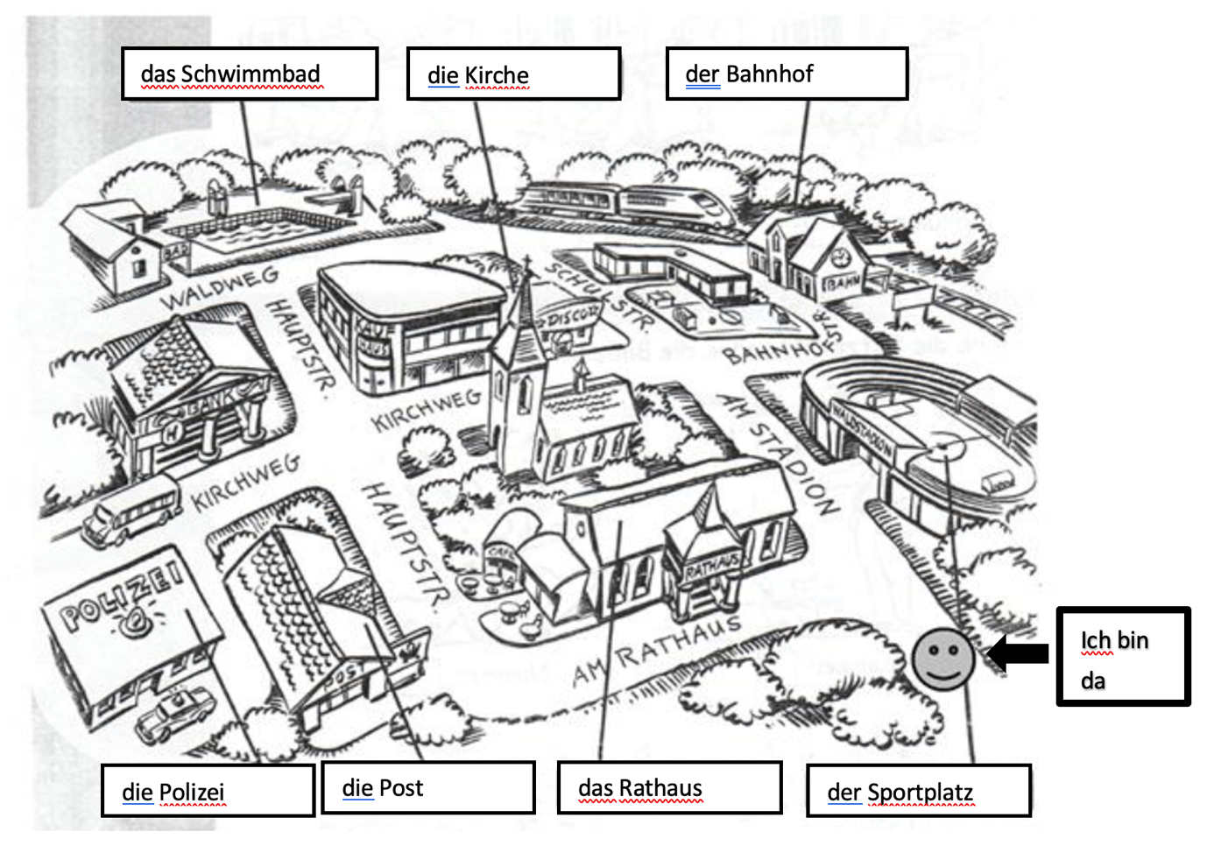
Plan von meiner Stadt

,

Critères d’évaluation
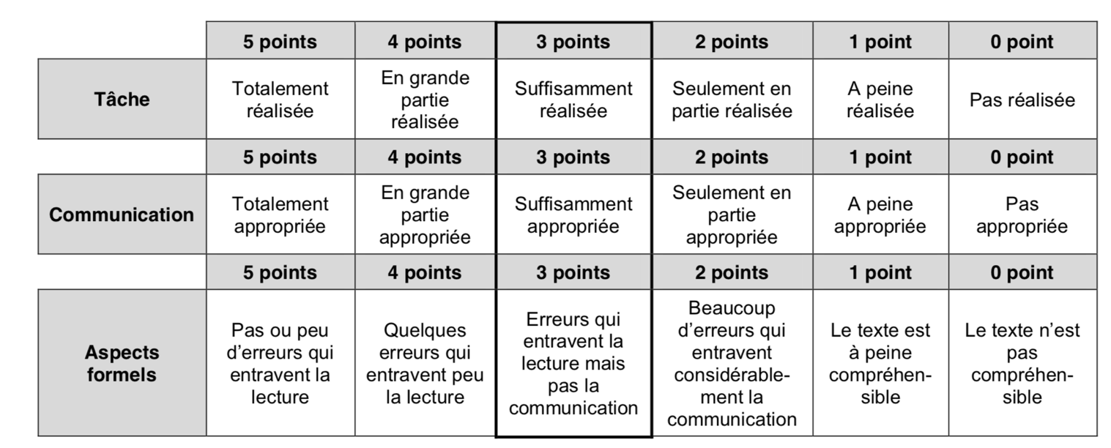
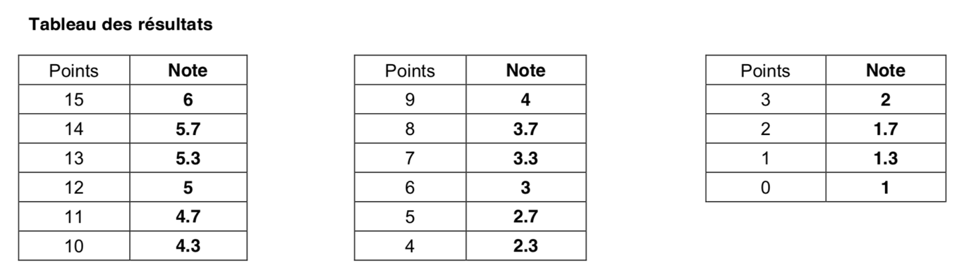


Kapitel 1 und 2

Schreiben-Lernziele

Ich kann...

einen Brief mit persönlichen Informationen über mich (Name, Alter, Familie, Hobbys, Sprachen, Herkunft, usw.) und meine Schule schreiben
- meinen Wohnort beschreiben mit «Wo? – Präpositionen» (vor, hinter, neben, zwischen, in, auf, an, unter, über) und «was kann man wo machen?»
- verschiedene Fragen an meinen neuen Freund stellen

Kapitel 1 und 2

Schreiben-Lernziele

Ich kann...

einen Brief mit persönlichen Informationen über mich (Name, Alter, Familie, Hobbys, Sprachen, Herkunft, usw.) und meine Schule schreiben
- meinen Wohnort beschreiben mit «Wo? – Präpositionen» (vor, hinter, neben, zwischen, in, auf, an, unter, über) und «was kann man wo machen?»
- verschiedene Fragen an meinen neuen Freund stellen

Kapitel 1 und 2

Schreiben-Lernziele

Ich kann...

einen Brief mit persönlichen Informationen über mich (Name, Alter, Familie, Hobbys, Sprachen, Herkunft, usw.) und meine Schule schreiben
- meinen Wohnort beschreiben mit «Wo? – Präpositionen» (vor, hinter, neben, zwischen, in, auf, an, unter, über) und «was kann man wo machen?»
- verschiedene Fragen an meinen neuen Freund stellen

